Informe Ejercicio 1

José Luis Garrido Labrador – José Miguel Ramírez Sanz Eduardo Zambrano León
Sumario
Pregunta 1 3
Pregunta 2 3
Pregunta 3 3
Pregunta 4 7
Pregunta 5 8
Bibliografía 9

Pregunta 1
¿Qué tipo de usuario manejara la aplicación, es un usuario casual o frecuente?
Los usuarios serán los trabajadores de las Zonas O.R.A. de una manera frecuente ya que será una herramienta fundamental para su ejercicio de controlar el estacionamiento de vehículos en susodichas zonas de aparcamiento.

Pregunta 2
¿Has considerado en tu prototipo aspectos de accesibilidad? En caso afirmativo, ¿de qué manera?
Al igual que la agenda de la multinacional genérica del ejercicio anterior el color utilizado no tiene problemas para que sea visualizado por daltónicos. Además, los móviles modernos cuentan con narradores, tamaños de fuentes y otras opciones de accesibilidad.

Pregunta 3
Justifica cada una de las pantallas de tu prototipo con lo que se pide en el enunciado.
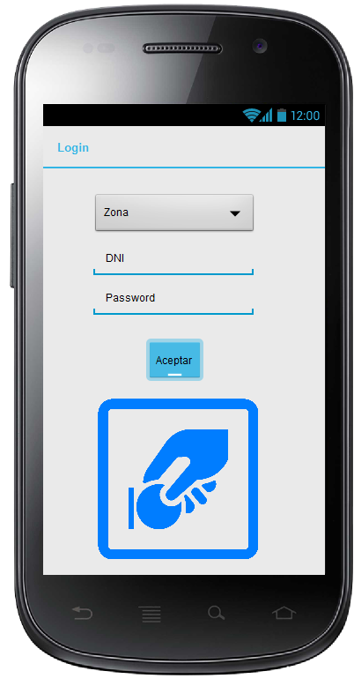
Responde al primer requisito. Siendo un login donde el controlador da su DNI, Contraseña y la Zona permitiendo este dato posteriormente identificar al tipo de conductor.
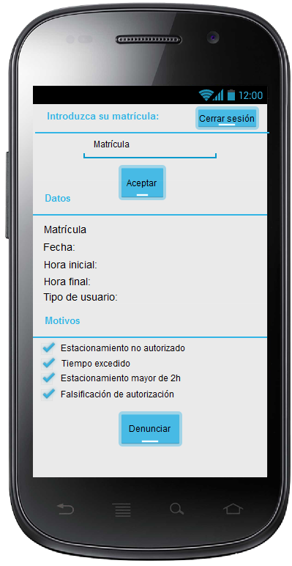
Esta ventana responde al requisito 2. El controlador introduce una matrícula y aparecen los datos. En este caso pueden darse 5 situaciones posteriores. Que el vehículo pertenezca a un minusválido, a un residente, a un ocasional, a un habitual o un transportista. Según eso tenemos un conjunto diferente de denuncias o tiempos posibles.
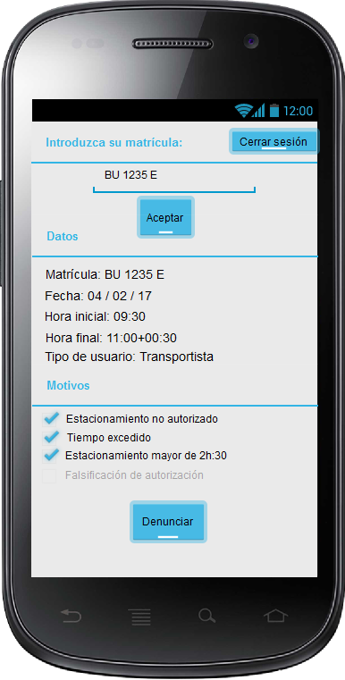Ilustración 1: Transportista
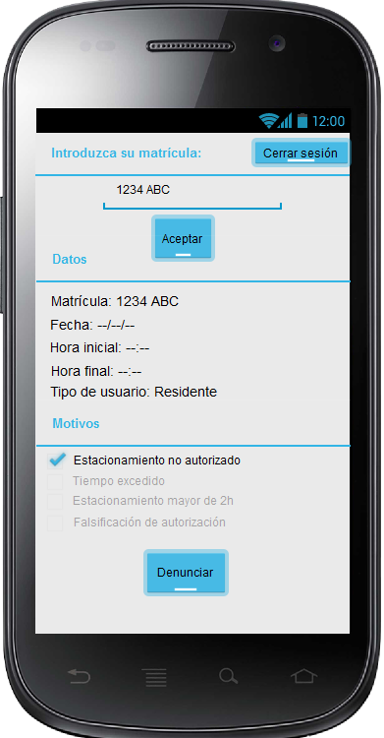Ilustración 3: Residentes
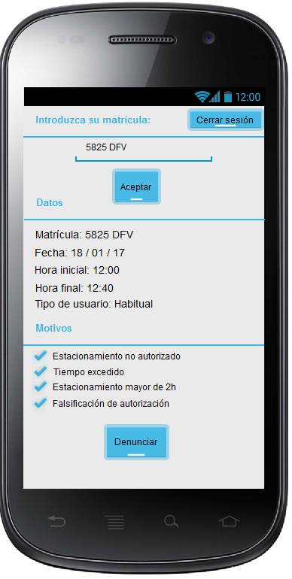Ilustración 2: Habituales

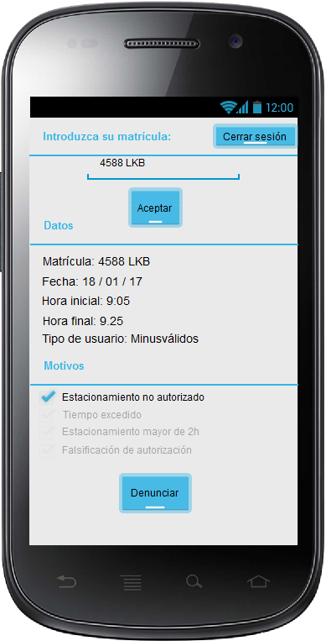Ilustración 4: Minusválidos
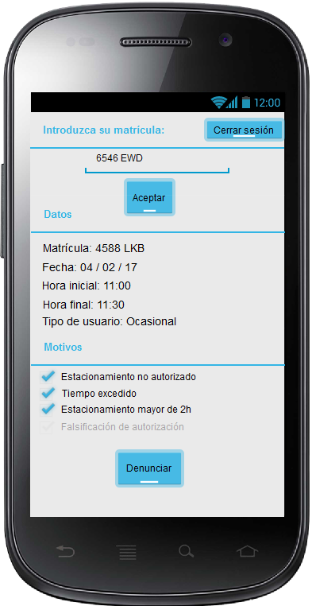Ilustración 5: Ocacionales

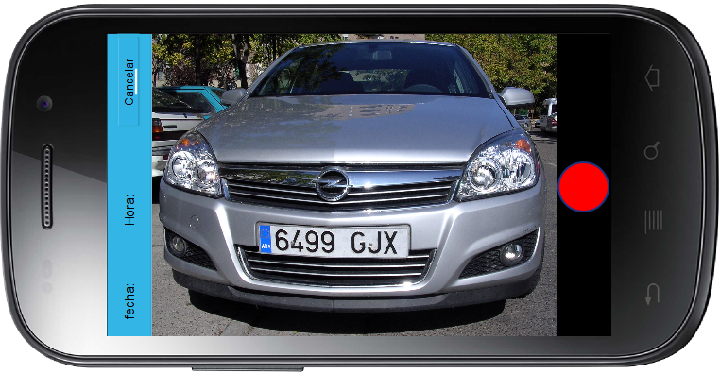Ilustración 6: Foto justificación
Esta ventana responde al requisito 3 ya que tras pulsar denunciar vienes aquí para justificar la denuncia haciendo una foto al coche.

Esta ventana responde al último requisito. Si ya tiene una denuncia por la parte del operador y puede quitarla bajo requisitos de los que no disponemos. Esta ventana permite justamente eso, quitar la denuncia dada.
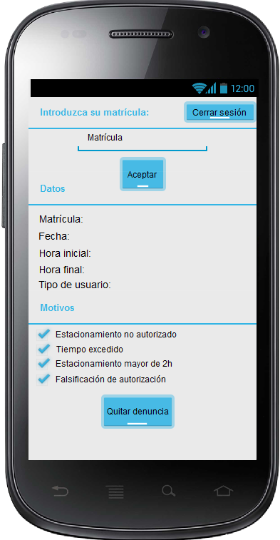Ilustración 7: Quitar denuncia

Pregunta 4
El flowchar que hemos realizado es este:
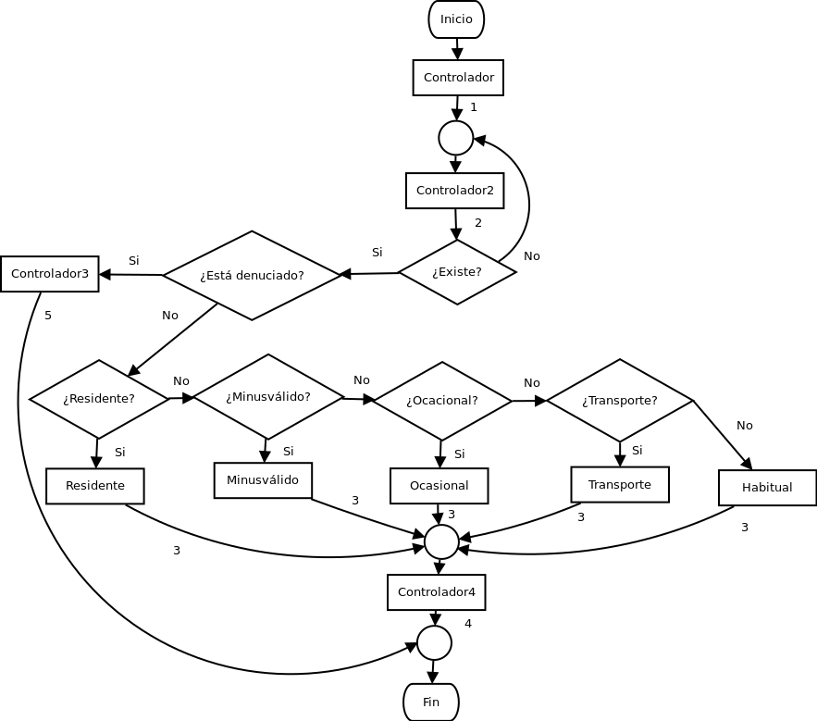
Los cuadrados tienen el nombre de los ficheros .ep. Tras llegar al fin se termina el flujo del programa, pero si no se sale de él empezaría en controlador2.
Ahora pasamos a explicar que pasa en cada paso (los números):
- Una vez el controlador se loguee correctamente.
- El controlador mete una matrícula.
- El controlador denuncia a la matricula.
- El controlador hace la foto.
- El controlador quita la denuncia.

Pregunta 5
Hemos realizado al igual que en el ejercicio 1 un test a partir de que posibles usuarios valorasen la aplicación. Las preguntas eran las siguientes
1. ¿Le parecería fácil de usar la aplicación?
2. ¿Le gusta el diseño visual de la aplicación?
3. Si mañana le cambian la aplicación por está, ¿sabría manejarla?
4. ¿Qué cambiaría a la aplicación para que se adaptase más a su trabajo?
Como preguntamos a propios controladores de O.R.A podemos considerar que son respuestas más cercanas al propio sector.
Las respuestas fueron muy positivas (según parece el listón no estaba alto ya que hubo muchas quejas sobre el sistema que usan actualmente).
La aplicación usa un lenguaje del usuario (ya que usamos la terminología de la norma burgalesa), da completo control al usuario (evitando también que haga cosas inapropiadas, como denunciar por exceso de tiempo a un residente) y también el usuario tiene libertad (libertad supuesta, ya que sigue un flujo pero libertad en la ejecución del propósito del programa). Los diálogos y el diseño consta de un solo color (sin contar el blanco y el negro) centrando la mirada solamente en la información importante. No cuenta con un manual, ya que el programa solo es un prototipo (a diferencia de la página web del ejercicio anterior) pero en caso de tener que implementarlo se incluiría un sistema de formación para los trabajadores (aunque por sus opiniones parecía que iba a ser muy intuitivo). Gracias a su minimalismo, su linealidad y sus pocas opciones el programa no cargará nunca la memoria del usuario, que además de ser fácil de aprender el usuario repetirá la misma acción durante gran parte de su jornada laboral.

Bibliografía
Ayuntamiento de burgos, normativa de aparcamientos ora: http://www.aytoburgos.es/movilidad-y-transporte/coche/aparcamiento/servicio-ora

Tipos de usuario contemplados en la norma burgalesa de estacionamiento en zonas O.R.A.

